„PIK-BEČEJ“ „POLJOPRIVREDA“ AD
Broj: 04-01-630/2009
Dana: 03.11.2009.godine
B e č e j

Na osnovu odredbi člana 67. stav 2. Zakona o tržištu hartija od vrednosti i drugih finansijskih instrumenata (“Sl.Glasnik RS” br.47/2006) i odredbi člana 5. Pravilnika o sadržini i načinu izveštavanja javnih društava i obaveštavanju o posedovanju akcija sa pravom glasa (“Sl.Glasnik RS” br. 100/2006 i 116/2006), Upravni odbor „PIK-BEČEJ“ AD iz Bečeja objavljuje sledeću

I Z J A V U

O ŠESTOMESEČNOM PLANU POSLOVANJA AKCIONARSKOG DRUŠTVA
“PIK BEČEJ“ ZA DRUGO POLUGODIŠTE 2009. GODINE

1) Poslovno ime, sedište i adresa, matični broj i PIB akcionarskog društva:
Akcinarsko društvo “Pik Bečej“; Bečej, Novosadska br. 2; Bečej; matični broj: 08607753; PIB: 100435150.
2) Web site i e-mail adresa:
www.pikbecej.rs;

3) Broj i datum rešenja o upisu u registar privrednih subjekata:
BD 3939/2005 od 03.03.2005.godine;BD 10578/2009 od 16.03.2009.godine
4) Delatnost (šifra i opis);
01110-Poljoprivredna proizvodnja-gajenje žita i drugih useva i zasada;
5) Podaci o predsedniku i članovima Upravnog odbora;
Satarić dipl.ing Dragan, presednik Upravnog odbora, Mr Đorđije Nicović,
Vuksanović dipl.ing. Miljan, Petar Petrović, članovi Upravnog odbora.
6) Osnovni podaci o šestomesečnom planu poslovanja za tekuću poslovnu godinu, sa podacima o bitnim materijalnim događajima i transakcijama ostvarenim do datuma objavljivanja, a koji imaju značajni uticaj na finansijski položaj, uspeh i novčane tokove društva:
Biznis planom “PIK-Bečej-Poljoprivreda”a.d. za drugo polugodište 2009.godine planiran je ukupan prihod u iznosu od 30.359.727. EUR . Na godišnjem nivou planiran je ukupan prihod u iznosu od 50.076.011. EUR i dobitak u iznosu od 399.221. EUR. Do datuma objavljivanja ove izjave društvo je poslovalo u granicama planiranih poslovnih ciljeva i nije bilo materijalnih događaja i transakcija koje bi imale značajan uticaj na poslovanje društva.
Biznis plan za prvo polugodšte 2009. godinu ostvaren je u pogledu pokazatelja koji se odnose na ukupan prihod sa 111,9% ili iznos od 22.438.545 EURa.
Primerak ove Izjave akcionarsko društvo objavljuje u dnevnom listu koji se distribuira na celoj teritoriji Republike Srbije i istovremeno dostavlja Komisiji za hartije od vrednosti, organizovanom tržištu na koje su uključene akcije društva i čini ga dostupnim na svom web site.

Presednik
Upravnog odbora
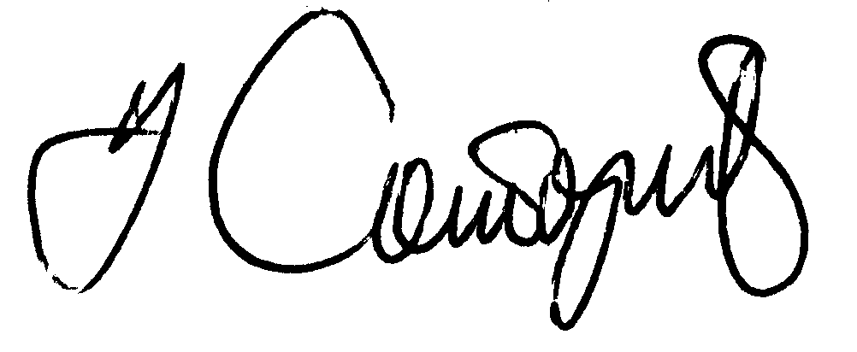
Satarić dipl.ing. Dragan

